|  |  |  |
| --- | --- | --- |
|  | **Escuela Superior de Computo. Instituto Politécnico Nacional  Tecnologías para el desarrollo de aplicaciones web.** |  |

**Practica 1**

**Maestra:** **Sandra Luz Morales Guitrón**

**Alumno: Tejeda Moyao Leon Francisco**

# **INDICE**

## **Introducción………………………………………………….. 3**

## **¿Qué es HTML?....................................................... 3**

## **Etiquetas……………………………………………….. 3**

## **Desarrollo…………………………………………………….. 4**

## **Ejercicio 1……………………………………………… 4**

## **Ejercicio 2……………………………………………… 4**

## **Ejercicio 3……………………………………………… 5**

## **Ejercicio 4……………………………………………… 5**

## **Ejercicio 5……………………………………………… 5**

## **Ejercicio 6……………………………………………… 6**

## **Conclusión…………………………………………………… 7**

# **INTRODUCCION**

Esta práctica inicia respondiendo la siguiente pregunta.

## **¿Qué es HTML?**

HTML (Lenguaje de Marcas de Hipertexto, del inglés HyperText Markup Language) es el componente más básico de la Web. Define el significado y la estructura del contenido web. Además de HTML, generalmente se utilizan otras tecnologías para describir la apariencia/presentación de una página web (CSS) o la funcionalidad/comportamiento (JavaScript).

Al igual de que se utilizan etiquetas vistas en las clases anteriores, en las cuales se llega a percibir su uso utilizándolas en archivos .html para asi ver su funcionamiento.

## **Etiquetas**

* **<!DOCTYPE html>**

Es una declaración que se utiliza en HTML para especificar la versión de HTML que se está utilizando en un documento. Esta declaración debe estar al comienzo del documento HTML para que el navegador pueda interpretar correctamente el código.

* **<html>**  
  Indica el inicio del código html.
* **<head>**  
  Es una etiqueta HTML que se utiliza para incluir información sobre la página web que no se muestra en el navegador, como el título de la página, enlaces a hojas de estilo CSS, metadatos, scripts y más.
* **<body>**  
  Representa el contenido de un documento HTML. Solo puede haber un elemento en un documento.
* **<footer>**  
  Representa un pie de página para el contenido de sección más cercano.
* **<a>**  
  Es un elemento utilizado en HTML para crear enlaces o hipervínculos a otras páginas web.
* **<p>**Define un parrrafo.
* **<b>**  
  Indica que el texto debe ser representado con una variable bold, o negrita,de la tipografía que se esté usando.
* **<h#>**  
  Se refiere a los encabezados, que se utilizan para organizar y estructurar el contenido de una página web. Los encabezados van desde <h1> hasta <h6>, siendo <h1> el más importante y <h6> el menos importante.
* **<hr>**  
  Se utiliza para crear una línea horizontal en una página web. Se utiliza comúnmente para separar secciones de contenido o para dar un aspecto visual de división en la página.
* **<br>**  
  Poduce un salto de línea en el texto (retorno de carro). Es útil para escribir un poema o una dirección, donde la división de las líneas es significante.

# **DESARROLLO**

Se adjuntarán los códigos y las imágenes de cada uno de los ejercicios.

## **Ejercicio 1:**

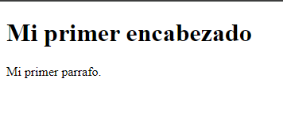

Ilustración : Resultado ejercicio 1.

## **Ejercicio 2:**

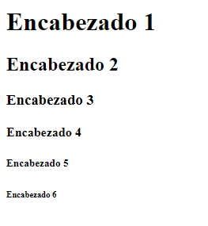

Ilustración : Resultado ejercicio 2.

## **Ejercicio 3:**

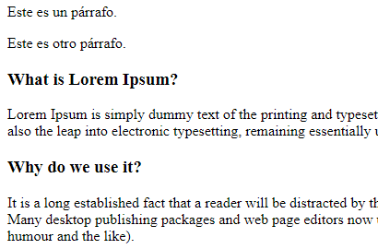

Ilustración : Resultado ejercicio 3.

## **Ejercicio 4:**

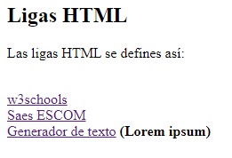

Ilustración : Resultado ejercicio 4.

## **Ejercicio 5:**

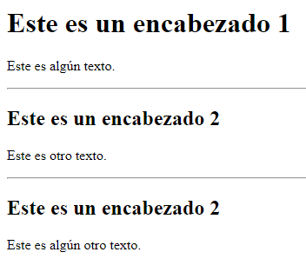

Ilustración : Resultado ejercicio 5.

## **Ejercicio 6:**

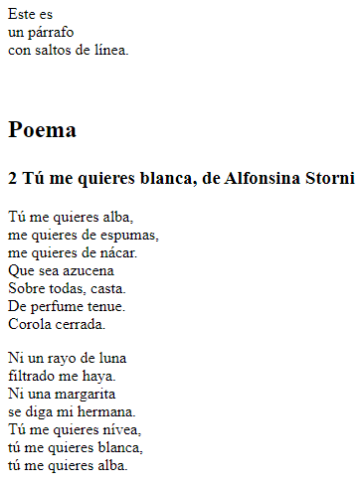

Ilustración : Resultado ejercicio 6.

# **CONCLUSION**

## **¿Qué aprendí?**

En lo personal desconocía el uso o la existencia de la etiqueta “<hr>”, al igual de que se pudo reforzar el conocimiento ya adquirido anteriormente.

Además de conocer el funcionamiento por definición de cada una de las etiquetas desglosadas.